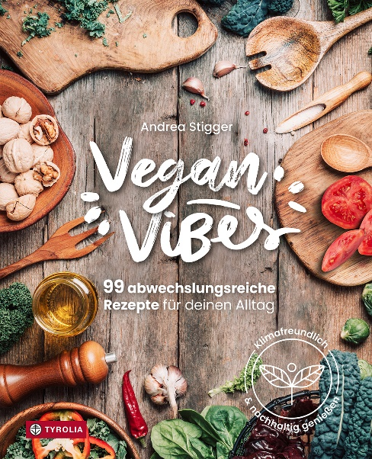

Andrea Stigger
Vegan Vibes
99 abwechslungsreiche Rezepte für deinen Alltag.
Klimafreundlich und nachhaltig genießen
208 Seiten, 108 farbige Abb., 21 x 26 cm, gebunden
Tyrolia-Verlag, Innsbruck – Wien 2024
ISBN 978-3-7022-4174-2
€ 29,–

Gut für alle - gesund und nachhaltig genießen!
Willkommen in der Welt der schnellen und kreativen veganen Küche

Diese fast 100 Rezepte sind der ideale Begleiter für alle, die gern vegan und doch alltagstauglich und unkompliziert kochen – und vor allem – die dabei nicht auf Genuss und Freude am guten Essen verzichten möchten!

Denn dass vegane Küche alles andere als eintönig ist, beweist Andrea Stigger mit ihren
energiegeladenen Frühstücksideen für den perfekten Start in den Tag, ihren leichten Lunchbox-Gerichten für die Mittagspause, ihren Sattmachern für den großen Hunger oder den kreativen Rezepten für stilvolle Abendessen und gesellige Momente mit Freunden – für alle Anlässe im veganen Alltag eben.

Wichtig ist ihr dabei das Kochen mit biologischen, saisonalen und regionalen Lebensmitteln, die der Gesundheit, dem Klima und dem Wohl der Tiere zugutekommen. Sie informiert daher auch ausführlich darüber, was für eine ausgewogene Ernährung ohne Mangelerscheinungen zu beachten ist. Bei ihr kommen vegane Klassiker ebenso auf den Tisch, wie von ihr „veganisierte“ Lieblingsgerichte oder das eine oder andere Highlight aus der traditionellen Küche. Man darf sich freuen auf bunte Smoothies, kreative Salate, pikante Wraps, herzhafte Eintöpfe oder Pasta-Gerichte und vieles mehr. Mit den leicht verständlichen Anleitungen und praktischen Tipps der langjährigen Veganerin wird das Kochen zum Kinderspiel, egal ob man gerade erst seine Küchenkarriere startest oder schon ein echter Foodie ist!

Die Autorin:
ANDREA STIGGER, geboren und aufgewachsen im Tiroler Oberland, Ausbildung zur diplomierten Ernährungstrainerin, vermittelt ihr umfangreiches Wissen über die vegane Ernährung im Rahmen von Weiterbildungs- und Kochkursen. Mehr unter: www.andrea-kocht-vegan.at

